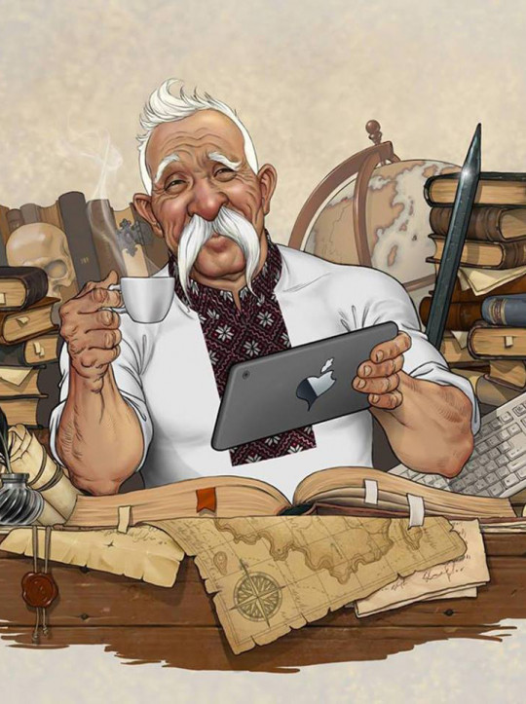

Знаменитий український блогер Дід Свирид, як виявилося, цікавиться не тільки політикою. У 2015 році на його сторінці в Facebook стали публікуватися пости, присвячені українській історії. Вони так сподобалися відвідувачам сайту, що через рік, зібравши напрацьований матеріал воєдино, автор випустив першу частину книги «Історія України від Діда Свирида», що відразу стала надзвичайно популярною в українського читача. Слідом вийшов другий том, що не поступався першому в популярності.

Сьогодні купити книги Діда Свирида вважає своїм обов'язком кожен патріот України. Ці оригінальні роботи підкуповують жвавістю народної української мови і нестандартним підходом до інтерпретації відомих фактів. При цьому творчість Діда Свирида не можна назвати дилетантською. Незважаючи на розважальну манеру оповіді, в книгах немає особливих історичних вольностей. Кожній події відведено належне місце. Тому у професійних істориків навряд чи з'явиться привід для критики або серйозних зауважень.

Про блогера на диво мало відомостей. Відомо, що він набагато молодший за свого персонажа, має дві вищі освіти, щасливо одружений, пройшов через кілька воєн, дотримується здорового способу життя, займається бігом і в повсякденній дійсності нічим не виділяється від інших людей. Крім ведення блогу, пише тексти для «Суті подій» на «Radio ROKS», гонорари за які відправляє на фронт. Як волонтер підтримує українських військових, перераховуючи гроші і час від часу приїжджаючи з подарунками на передову.

Ім'я для свого героя блогер запозичив з відомої української п'єси. Вперше Свирид Опанасович з'явився на Facebook 21 червня 2014 року, коли українська армія в зоні АТО почала зазнавати поразки і в суспільстві з'явилися панічні настрої. Тоді-то автор і вирішив створити фольклорного «діда», озброєного бойовим суржиком, і відправитися разом з ним «в бій», щоб протверезити не в міру завзятих панікерів мудрим словом сільського аналітика. На відміну від більшості співвітчизників, дідусь не впав у песимізм, а робив усе, щоб підбадьорити цивільних і військових, насміхаючись над діями ворогів і вселяючи впевненість у перемозі. З тією ж метою блогер став писати пости на історичні теми, які тут же передруковувалися і відправлялися на фронт. З них виросла книга, що стала українським бестселером.

Серед головних достоїнств книг автора читачі називають цікавий виклад матеріалу, оригінальну манеру оповіді, чудові ілюстрації і неповторний авторський гумор, яким в книгах пронизана кожна описана подія.